FICHA INDIVIDUAL DE DIRIGENTES, TÉCNICOS, MÉDICO, ATLETA- GUIA/TAPPER STAFFS
SIGLA UF
TERMO DE CESSÃO DE DIREITOS E RESPONSABILIDADES DOS PARTICIPANTES

Dados Cadastrais do Participante

Nome
Documento (RG / CREF. /  CRM / CREFITO /outro |  |  |  |  |  |  |  | Função
CPF |  |  |  |  | Tels. | Res  . |  |  | Cel  .
Cidade |  |  | UF |  | Modalidade  (caso Técnico/Staff)

Pelopresente instrumento, na melhorforma de direito, inscrito no MEETING PARALÍMPICO LOTERIAS CAIXA 2026, declaro que:
- Tenho pleno conhecimento do Regulamento Geral dos MEETINGs SELETIVAS DAS PARALIMPÍADAS ESCOLARES 2026, expressamente concordando com todas as suas cláusulas e seus atos.
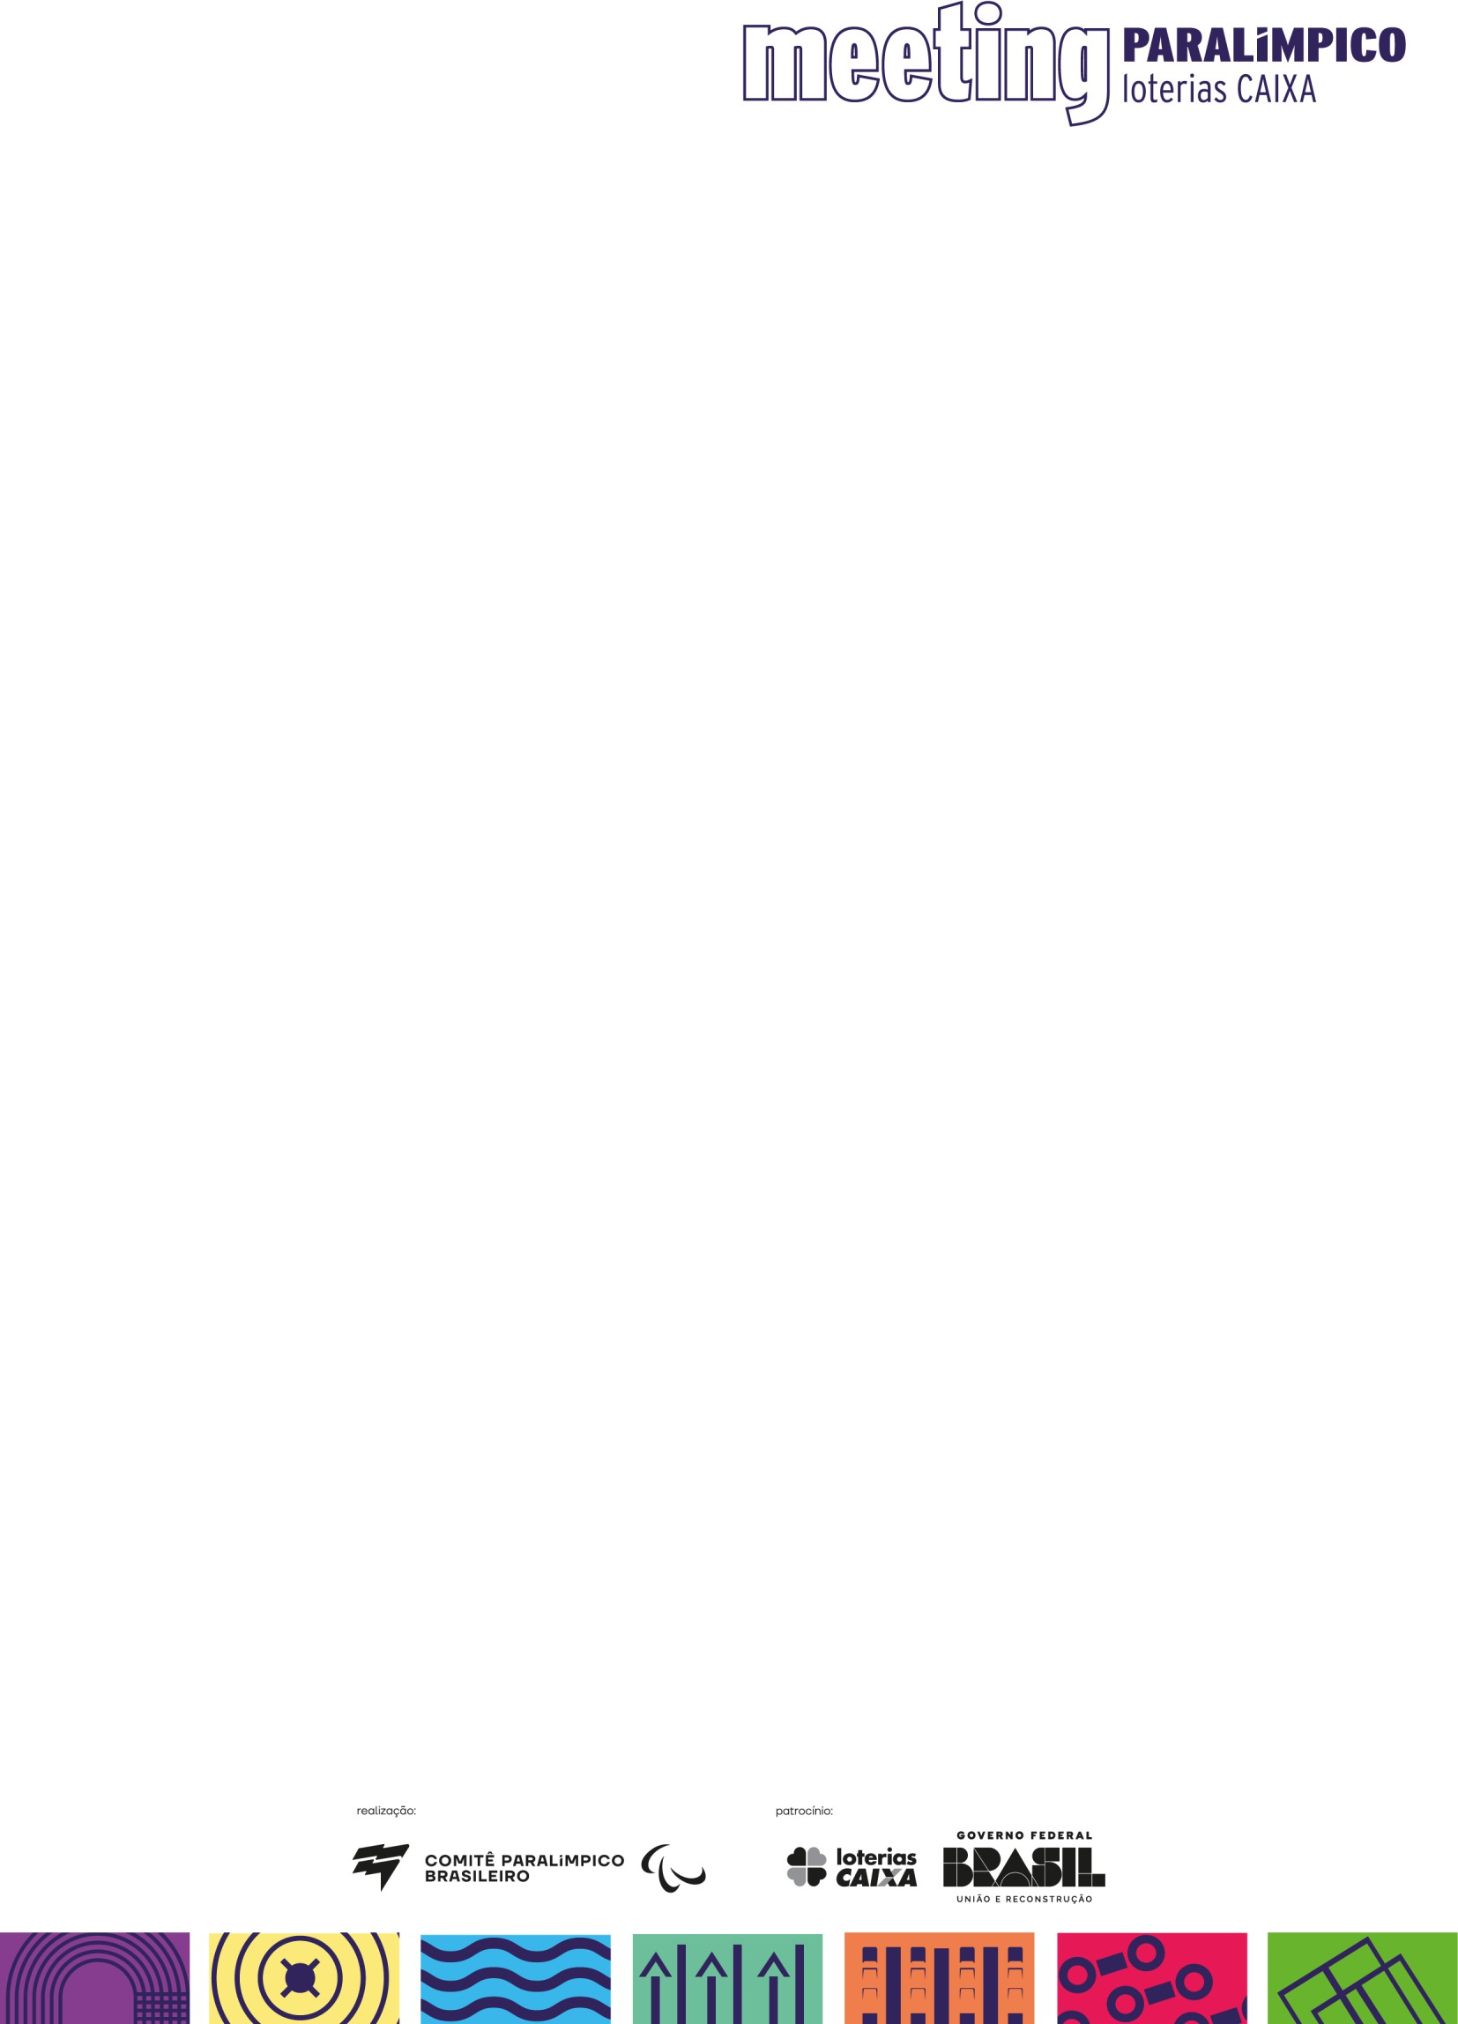
- Através da assinatura do presente termo, concedo aos organizadores do evento, conjunta ou separadamente, em caráter de absoluta exclusividade, a título universal e de forma irrevogável e irretratável, no Brasil e/ou no exterior, o direito de usar o nome, voz, imagem, material biográfico, declarações, gravações, entrevistas e endossos dados pelo menor acima citado ou a ele atribuíveis, bem como de usar sons e/ou imagens do evento, seja durante as competições, seja durante os aquecimentos, os treinamentos, a hospedagem, o transporte ou alimentação em qualquer suporte existente ou que venha a ser criado, a serem captados pela TV para transmissão, exibição e reexibição, no todo, em extratos, trechos ou partes, ao vivo ou não, sem limitação de tempo ou de número de vezes, através (i) de rádio; (ii) de televisão de qualquer espécie (televisão aberta ou televisão por assinatura, atravésde todas as formas de transporte de sinal existentes, exemplificativamente, UHF, VHF, cabo, MMDS e satélite, bem como independentemente da modalidade da comercialização empregada, incluindo pay-per-view, no Brasil ou no exterior); (iii) de circuito cinematográfico; (iv) de mídia impressa, tais como, mas não limitados a livros, revistas, jornais, etc.; (v) da fixação em qualquer tipo de suporte material, tais como películas cinematográficas de qualquer bitola, CD (compact disc), CDROM, CD-I (compact-disc interativo), home vídeo, DAT (digital áudio tape), DVD (digital vídeo disc) e suportes de comunicação gráfica em geral; (vi) da armazenagem em banco de dados; (vii) da projeção em tela em casas de frequências coletiva ou e-mails públicos, com ou sem ingresso pago, (viii) da comercialização ou aluguel ao público em qualquer suporte material existente; (ix) da disseminação através da internet ou qualquer rede pública ou privada de computadores; (x) de telefonia fixa ou móvel; (xi) do desenvolvimento de atividades de licenciamento de produtos e/ou serviços vinculados ao evento, (xii) de embalagem de produtos, ou (xiii) de qualquer outra forma de utilização comercial que possa ser adotada pelos organizadores do evento, renunciando, desde já, a qualquer remuneração. A autorização que ora concedo não tem limitação de tempo ou número de vezes, podendo se realizar no Brasil e/ou no exterior, e por ela renuncia ao direito de aprovar qualquer material que venha a ser produzido em decorrência da mesma.
Parágrafo Primeiro: O CPB, nos mesmos termos dispostos acima, fica expressamente autorizado a utilizar as marcas, insígnias e emblemas de todas as equipes participantes do MEETING PARALÍMPICO LOTERIAS CAIXA 2026. Parágrafo Segundo: Fica desde já assegurado que o exercício, pelo CPB e pelos terceiros por ele autorizados, de qualquer dos direitos ora cedidos, dar-se-á de maneira a valorizar o esporte, os alunos e o evento.
- Isento os organizadores do Evento de qualquer responsabilidade por danos eventualmente causados ao acima citado no decorrer
da competição.

Assinatura do Participante Local e data

